**基于机器学习的冷轧板形功效系数矩阵辨识实验**



#### 板形闭环反馈控制系统结构



图1.1 UCM轧机的调控机构

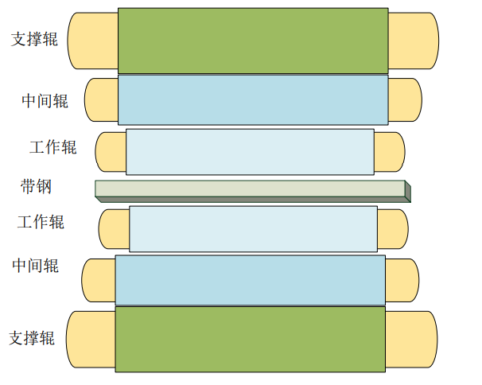

在建立稳定轧制状态的条件下，通过将板形测量仪获取的带钢宽度方向上34个离散板形值反馈给输入，计算板形偏差，本文里的离散板形值实际上代表的就是板形偏差，然后通过最小化剩余偏差计算出冷轧机各调控机构的调节量。这个过程是根据调控机构的优先级进行调节，当第一优先级的调控机构调节完成后得到剩余误差，再从剩余的板形偏差中求出次优先级机构的调节量，依次调节，直到板形误差达到工艺允许的范围内。

图1.2 板形闭环反馈控制系统结构图

#### 板形预设定控制的研究

板形预设定控制是指带钢进入辊缝前，根据来料带钢规格的变化，比如不同规格的钢种、带钢厚度、带钢宽度，由计算机预先设置板形调控机构的调节量来保证这一段时间的板形。在开环控制系统中，这些初始设定值会一直影响整个轧制过程，但是轧制过程中由于轧辊磨损等原因会影响轧制状态，在没有及时调节的情况下这种不良影响会持续下去，进而产生有缺陷的板形。在引入闭环控制系统后，系统会将实际板形与目标板形的偏差进行反馈，当偏差过大时便会系统重新设定板形调控参数。对轧制初始阶段的工艺参数进行合理地设置可以保证板形的质量和整个过程的稳定性，也避免了由于初始参数设置不当导致后期需要频繁调节来消除板形偏差的情况。板形预设定系统结构图如图2所示。



图2.1 板形预设定系统结构图

#### 板形闭环控制



图3.1 板形闭环反馈原理图

某冷连轧生产线板形控制系统的控制策略为分层次接力控制，首先根据各个调节机构的响应时间的快慢，调控板形的特点确定不同的控制层次。处在同一层次的调节手段根据优先级，处在较高的优先级先进行调控，当高优先权的板形调控执行机构的调节量达到极限值，但板形误差还没有达到要求并且此时还有控制手段可以调节，剩下的板形误差则由具有优先权的执行机构进行调节，依次类推直到板形误差达到产品要求或全部执行机构投入使用。各调节机构优先级选取，一般原则为按照响应时间长、灵敏度小的、轧制过程中不可动态调节的调节机构先调。

因为在轧制过程中，操作工或者闭环反馈控制系统还要根据来料和设备状态的变化情况，动态调节板形调控手段，因此希望响应快、灵敏度高的调节机构的设定值处于中间值时，再进入下一个调控手段的计算。否则，在轧制过程中还需要进一步调节，就只能调节响应慢的调节机构，影响了调节的速度和效率。

UCM轧机板形调控手段有中间辊横移、工作辊弯辊、中间辊弯辊、轧辊倾斜和乳化液分段冷却。该板形控制策略是首先计算实测板形与目标板形之间的偏差，获得各板形调节机构的板形调控功效系数之后，板形控制系统通过板形偏差和各个板形调节机构功效系数之间做最优计算，按照接力方式计算各个板形调节机构的调节量。首先根据板形偏差计算出轧辊的倾斜量，然后从板形偏差中减去轧辊倾斜所调节的板形偏差，再从剩余的板形偏差中计算中间辊的横移量，按照这种接力方式依次计算出工作辊弯辊量、中间辊正弯量。最后残余的板形偏差由分段冷却消除。

#### 板形调控功效系数

板形调控功效系数是在一种调控手段的单位调节量作用下，冷轧机架的轧辊辊缝凸度沿带钢宽度方向上各处的变化量，可表示为：

 (3.1)

由于调控功效系数的线性部分对板形的影响最大，高次项部分可以忽略不计，后续的工作只考虑线性化部分[50]，即简化为：

 (3.2)

式中，为带钢宽度坐标；为第种板形调控机构在宽度处板形调控功效系数；为第**种调控机构的调节量，单位；为第种调控机构在的变化量导致在宽度处板形值的变化量。

当轧制宽度为1250*mm*的带钢时，带钢横向上有34个板形测量区域，常用的冷轧调控机构常用有4个，分别是工作辊弯辊、中间辊正弯辊、中间辊横移、轧辊倾斜。考虑到轧制力也对板形有一定影响，也可以通过调控功效系数来表达，因此最后的调控功效系数可以用大小为的矩阵表示，即：

 (3.3)

#### 板形调控功效系数先验值展示

为获得基本功效系数，在现场对轧机调试时，选择几种不同规格尺寸的带钢进行轧制，轧机板形控制系统不投入，当出现板形缺陷时，手动调节各个板形调节机构来调节板形，板形控制系统记录由板形辊测得的带钢宽度方向上各个测量点的板形改变量。根据板形调节机构的调节量与板形变化量之间的关系，计算出各个测量点处调节器对板形的影响系数，这些影响系数就是各个板形调节机构的调控功效系数基本值。

在轧制不同宽度规格的带钢时，这些先验值并不准确，要通过功效系数的自学习过程获得精确地板形调控功效系数。

图5.1为由实测板形数据计算得到的某个轧制工作点[轧制力为6000kN，带钢宽度为1000mm]处的板形调控功效系数曲线，由图中数据可知对称性的弯辊和中间辊横移对板形的影响基本是对称的，可以用来消除二次和高次板形缺陷；轧辊倾斜调节对板形的影响是非对称性的，可以用来消除一次板形缺陷。在板形影响因素中，轧制力波动对板形的影响较大。



图5.1 功效系数基本值曲线

#### 板形调控功效系数的影响因素

影响板形和调控机构性能的多种因素都有可能对板形调控功效造成影响。在稳态轧制条件下，调控功效系数通常在一定范围内发生变化，不会明显地改变，因此轧制条件的变化只会对调控功效系数造成有限的影响，由于这个非线性影响我们无法找到具体规律，而且非线性的影响效果不明显，通常近似作为线性化影响。除此之外，可以对板形调控功效系数产生影响的因素主要包括辊径和辊型、轧件的形状和材质、轧制压力。

（1）辊径和辊型：在轧机中，辊径和辊型作为轧机的辊系结构参数，会直接影响到辊缝形状，从而改变轧制过程中调控机构对板形的作用效果。由于轧辊的辊径和辊型对于某一具体轧机来说只能在一定范围内变化，因此辊径和辊型这一因素在连续生产过程中对板形调控功效的影响也是有限的。

（2）轧件的形状和材质：当轧件的宽度、厚度或材质发生变化时，都会造成板形调控机构对轧件的调控效果发生变化，也就是说轧件的宽度、厚度和材质会影响调控功效系数。由于轧件的形状和材质的改变也会造成轧制压力的改变，因此轧件的形状与材质和轧制力之间有耦合关系，在辨识调控功效系数时这种耦合关系会带来一定困难。

（3）轧制压力：在轧制过程中，由于轧辊形变主要是弹性变形，而轧件形变主要是塑性形变，从而造成轧制压力会对轧辊和轧件造成不同的影响。轧件变形影响了轧制压力分布，辊系变形则在受到轧制压力的影响下影响了带钢板形。

除了上述因素外，在带钢冷轧生产过程中，轧机的前后张力、压下量和轧制速度、轧制功率等一系列轧制工艺参数，都可能对板形功效系数产生影响。

#### 实验内容及数据说明

本实验通过所附的数据集，构建起多输入多输出系统的功效系数矩阵。依据功效系数矩阵可以用于冷轧板形控制系统的预设定控制和闭环反馈控制中。

在所附的数据表中，文件名代表了该钢卷所对应的ID编号，表中已经对异常及与本次实验无关的数据进行了删减。

V6~V10（含V6及V10）代表一号至五号机架的轧制力（T）

V11~V15表示一号至五号轧机的工作辊弯辊力（T）

V16表示第五号轧机的中间辊弯辊力（T）

V17~V21表示一至五号轧机的机架速度（m/min）

V27~V31表示一至五号轧机的平均辊缝（mm）

V37表示1号轧机的入口厚度（mm）

V38~V41代表一至四号轧机的出口厚度（mm）

V43~V47代表一至五号轧机的入口张力(T)

V48~V52代表一至五号轧机的出口张力（T）

V62~V95代表在这34个测量点处板形的实际值（IU）

此处板形的测量点所用单位（IU）具体含义如下：

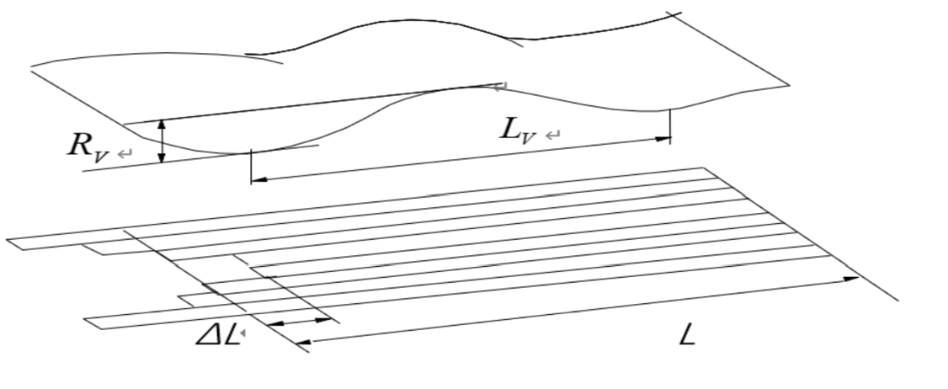如下图所示，取一段钢板，将其放置于水平面上，将其以各小段，即在每个测量点出释放内在张力并展开，记参考长度为 $L$，展开后大于或小于参考长度的部分记作 $∆L$，此时记延展率为 $λ=\frac{∆L}{L}$，但在实际生产中该展开率常常数值过小，并不适合进行处理，故在此基础上，记1 $IU$ 为板形延展率 $λ$ 的 ${10}^{5}$ 倍以便对数据进行分析处理。

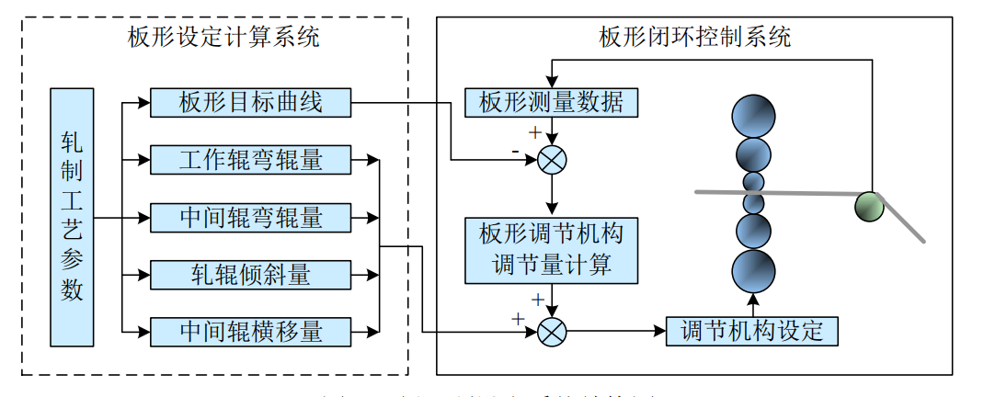下图为冷轧钢板控制流程图，其表示完整的板形控制系统，在对参考板形进行设定后，将设定值输入至相关控制系统，并输出符合生产要求的钢板。

完整的板形控制系统包括板形预设定系统、板形前馈系统以及板形闭环反馈系统，其中关键的就是板形闭环反馈控制系统， 板形闭环反馈控制系统的控制效果大程度地影响板形的质量，下图所示即为板形的闭环反馈系统。

